**2021年精工书院寒假社会实践材料提交说明**

1. **基础材料**

**（所有同学）提交《北京理工大学学生社会实践登记表》**

一项实践提交一份登记表。

若两项实践均以个人（如读书实践）完成，则也按要求需提交两份登记表。

若某个项目以组队形式完成，队长为本书院学生，则只需队长提交一份登记表；队长非本书院学生，则在本书院队员需选出一名代表提交一份登记表。

**电子版：**文件命名方式为“实践类别-姓名-实践登记表”，发给所在支部团支书；

1. **分类材料**

|  |  |  |
| --- | --- | --- |
| 实践类别 | 实践内容 | 提交成果 |
| “四史”学习教育专项行动 | “读四史、学四史、寻四史、讲四史”。在实践中**涵养一份家国情怀**，切身体会红色政权来之不易、新中国来之不易、中国特色社会主义来之不易，深刻认识中国共产党先进的政治属性、崇高的政治理想、高尚的政治追求、纯洁的政治品质。 | 撰写提交一份心得报告（1500字-2000字）+三张参观照片。 |
| 助力疫情防控专项行动 | 以学生专业技能为依托，在科学有效的防控措施保障下，鼓励学生参与社区防控排查、社会秩序维护、疫后心理疏导、医护子女辅导、便民服务活动、关爱留守儿童、复工复产劳动、典型事迹宣讲等实践活动，通过志愿服务和劳动教育成长历练，**参与一场劳动实践**，为战胜疫情和促进经济社会发展作贡献。 | 提交一份心得报告（1500字-2000字）+三张本人实践活动照片。 |
| 校友走访 | 鼓励学生寻访当地校友，特别是参与疫情防控、脱贫攻坚、探月航天等工作的代表，通过线上或线下采访校友的方式，挖掘我校不同时期、各个阶段的历史故事、发展历程，感受北理工人爱岗敬业、服务国家的情怀，激发在校生的爱校之情、强国之心，最后用自己的语言文字**讲述一段感人故事**。 | 需要提交一份通讯稿件（1500字-2000字）+一张校友个人照+走访集体照。 |
| “北理思源”计划 | 鼓励学生回中学母校开展本科招生宣传，通过开展线上和线下的招生宣讲、座谈会等活动，向中学生介绍北京理工大学的发展情况、特色优势、专业设置、办学条件、校园文化等，鼓励更多的优秀中学生报考我校，在宣传北理工的同时，学北理、讲北理、扬北理，在实践中爱校荣校，**感受一次成长历练**。 | “北理思源”计划工作总结（不少于2000字）+宣讲清晰照片5张。 |
| 返乡调查 | 结合国内外时事热点，鼓励学生关注基层民生民情，通过线上或线下调研家乡的新变化，以家乡经济发展状况、社会民生问题等为主题，为政府在加快经济发展、提高人民生活水平等相关工作提供建议。也可调研家乡文化发展现状、了解文化发展政策，进行各地、各民族的民风习惯、节日风俗调研。**挖掘一个典型案例**，为身边的人分享你眼中的时事与民生。 | 需要提交一份调研报告（1500字-2000字）。 |
| 读书实践 | 鼓励学生利用寒假时间，读党章党史，了解国史国情，读一本好书，加强政治修养、提升理论素养，体会知识的力量。 | 需要提交一篇读书体会（1500字-2000字）。 |

**三、团支部材料提交方式**

**电子版**：请团支书收齐全部电子版材料，打包为一个文件夹，命名方式为“精工xxxx支部**+2021年寒假社会实践材料**”，[发送至邮箱](mailto:发送至邮箱BITruixin@163.com)**[bitjinggong2018@163.com](mailto:发送至邮箱BITruixin@163.com)。**

示例：

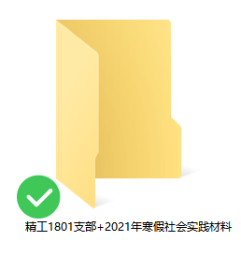

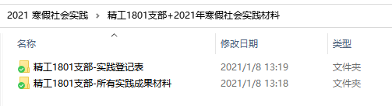

【精工1801支部-实践登记表】文件夹（请严格按照命名方式命名，标点符号要符合规范）：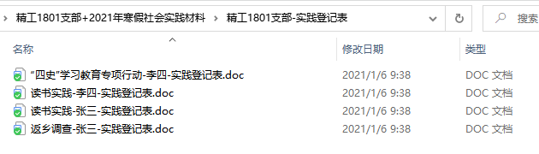

【精工1801支部-所有实践成果材料】文件夹（请严格按照命名方式命名，标点符号要符合规范）：

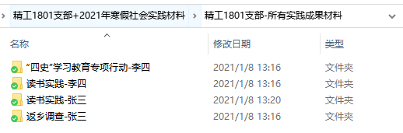

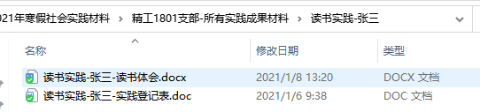

**截止日期：**2021年3月1日17:00

联系人：张睿

联系电话：18810026599

电子邮箱：bitjinggong2018@163.com

北京理工大学精工书院

2021年1月8日